Семейное чтение.
Рекомендации для родителей.
Чтение должно занимать в жизни ребенка важное место. Приобщение к книге – одна из основных задач художественно-эстетического воспитания ребенка. Знакомство ребенка с лучшими образцами мировой литературы должно начинаться с первых лет жизни.
Открывая ребенку книгу - Вы открываете ему мир. Вы заставляете его размышлять, наслаждаться и узнавать как можно больше
Слушая сказку или книжку, смотря мультфильм или спектакль, ребёнок бессознательно отождествляет себя с их героями и, сопереживая герою, проживает вместе с ним все события, о которых ведётся повествование.
Семейное чтение это лучший вид коллективного общения. У детей, чьи родители любят читать, скорее разовьется вкус к чтению, чем у тех, чьи родители не подают им в этом примера. Когда родители читают вместе с детьми, это сближает их, а также помогает малышу лучше усваивать содержание прочитанного.
Вопрос, как привить ребёнку любовь к чтению, волнует многих родителей. Однозначного ответа нет, хотя имеется ряд общих правил и рекомендаций.
Прежде всего, надо развить собственную культуру чтения.

Советы родителям
· Определите круг читательских интересов своих детей, обдуманно подходите к выбору книг.
· Книги, которые вы читаете с детьми, должны соответствовать возрасту вашего ребенка.
· Изучайте списки рекомендованных программных произведений детской литературы для домашнего чтения
· Старайтесь, по возможности, чаще беседовать с детьми о прочитанных книгах, организуйте совместное чтение вслух. Это принесет неоценимую пользу и дошкольникам, и детям более старшего возраста.

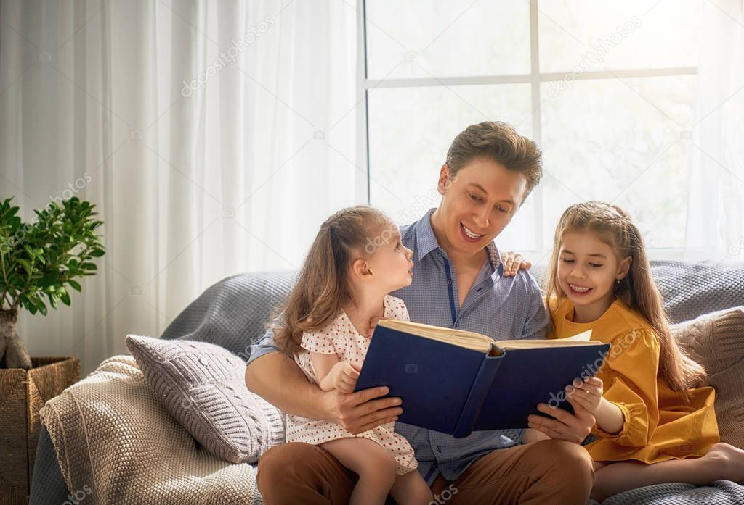
· Если Вы обнаружите у своего ребенка наклонности к музыке, рисованию, если он мастерит что-то своими руками, рекомендуйте ему обращаться в библиотеку, где он найдет в книгах, журналах ответы на все свои вопросы.
· Помогите создать ему небольшую, но хорошо подобранную библиотеку из произведений лучших детских писателей. Это способствует развитию любви к чтению и бережному отношению к книге.
· Прививайте детям гигиенические навыки и привычки: не позволяйте им читать лежа, во время еды. Приучайте их по окончании чтения класть книгу на место.
· Воспитывайте бережное отношение к книге. Ребенок должен твердо усвоить правила обращения с книгой: нельзя перегибать книгу, класть в нее карандаши, ручки и другие предметы - от этого портится переплет, отрываются и выпадают листы.
· Читайте Вашим детям. Старайтесь читать им ежедневно в одно и то же время. Очень подходит для этого время перед отходом ко сну.
·Пусть Ваши дети видят, как Вы читаете. Это лучший способ показать им, что чтение важно и для Вас, и Вы наслаждаетесь им.

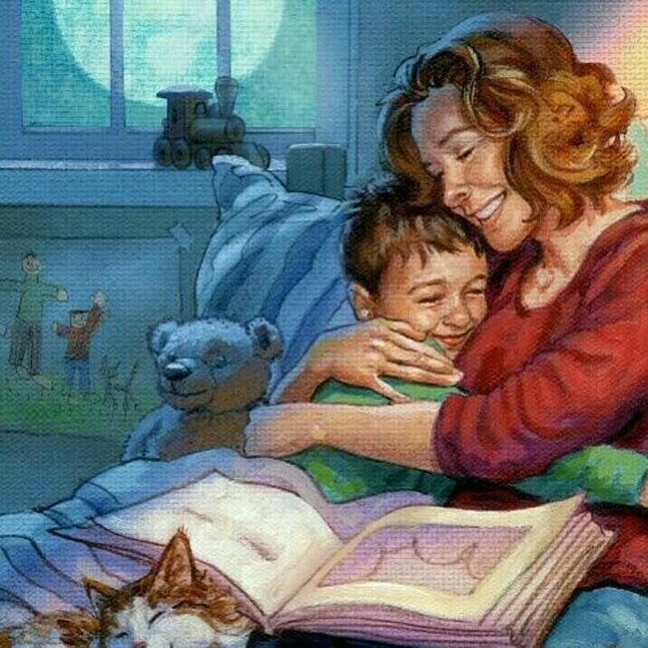
Преимущества, которые дает умение хорошо читать
· читает - умеет обобщать, делать выводы и предположения. Дети, которые хорошо читают, в школе сразу показывают хорошие результаты.
· Чем больше взрослые читают, разговаривают со своими детьми, тем богаче будет их словарный запас, что поможет ребенку научиться понимать и усваивать информацию
· Если в течение обучения в школе дети продолжают черпать информацию из книг, то впоследствии выдерживают любые экзамены и тесты.
· У детей, которые читают хорошо, - возникает мысленная картинка прочитанного. Поэтому они лучше запоминают детали, с большей охотой читают для себя, своего удовольствия. Развивается память, воображение.

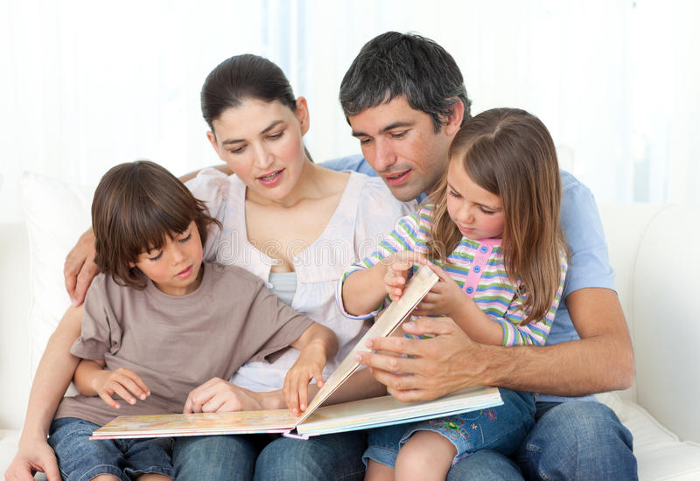

Как начать семейное чтение
Сначала, уважаемые взрослые, сами прочитайте книгу, которую хотите предложить ребенку, и определите ее ценность: что дает книга сердцу и уму ребенка, в чем прелесть книги, какие эпизоды книги вам запомнились и почему.
Читайте вместе с детьми.
Не спешите расстаться с прочитанной книгой:
Самый простой путь: сделать иллюстрации к прочитанным сказкам (другим книгам), нарисовать портреты полюбившихся героев.
Можно «оживить» героев книг, вылепив их из пластилина, глины, сшив из лоскутков ткани, связав, склеив из бумаги и картона и т.д.
А еще можно устроить домашний маленький театр и разыграть в нем любимые сказки.
И, конечно, если вам и вашим детям не хочется расставаться с любимыми героями, то сказку можно продолжить самим или придумать новую.
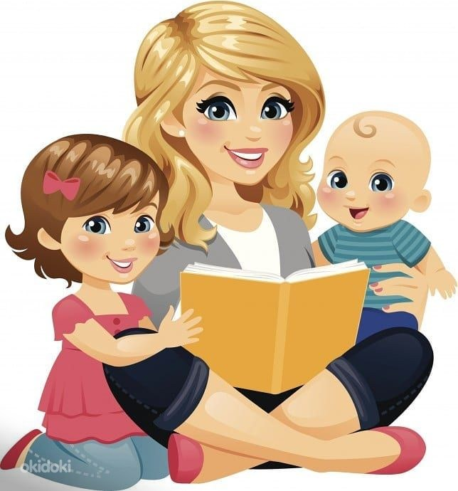
Приемы, которые сделают чтение интересным и эффективным.
Если читаете стишок, пусть ребенок попытается угадать следующую рифму;
закончив читать какую-то книгу, расспросите малыша, не происходили ли подобные забавные истории с ним самим;
спросите у ребенка, как он хотел бы изменить прочитанную историю.
Помните, как трудно вам было расставаться с книгой только потому, что настало время идти спать? Не доводилось ли вам брать с собой в постель фонарик, чтобы успеть прочитать хоть несколько страничек, пока вас не застанут родители?
Почему бы раз в неделю не проявить снисходительность и не посмотреть сквозь пальцы на время отхода ко сну? Пусть ребенок знает, что может бодрствовать, сколько хочет, то есть до тех пор, пока читает книгу.
Такому вечеру можно дать особое название - вечер чтения, “Интересная история”.

